U želji da svim zainteresiranim učenicima osmih razreda pružimo detaljne informacije o nastavku obrazovanja u srednjoj Školi, pozivamo vas na
Dan otvorenih vrata

Industrijsko-obrtničke škole Slatina i Srednje škole Marka Marulića
koji će se održati u petak, 25. svibnja 2018., od 10:00 do 13:00 sati, u prostoru

Škola na Trgu Ruđera Boškovića 5a i Trgu Ruđera Boškovića 16 u Slatini

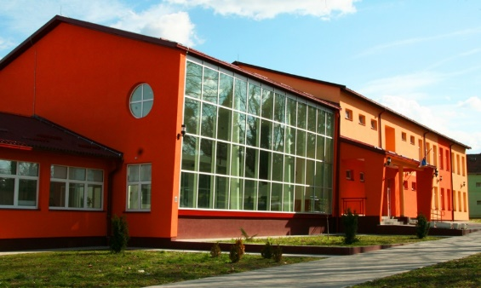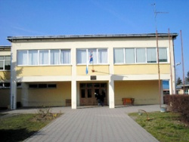

Učenici će uz pomoć profesora, strukovnih učitelja te učenika naših srednjih škola dobiti sve informacije o upisima u srednju školu, načinu školovanja, upoznati školu i školski prostor, prisustvovati prezentaciji obrazovnih programa i zanimanja, izvannastavnih aktivnosti i ostalih oblika učeničkog života u Školi (šport, kultura, zabava...) a sve s ciljem profesionalne orijentacije učenika.
Za sve učenike i učenice osnovnih škola te njihove učitelje koji dođu na Dan otvorenih vrata naših škola pripremamo tople langošice i hladna osvježenja.

Veselimo se vašem dolasku!
S poštovanjem,
Ravnatelj Ravnatelj
Industrijsko-obrtničke škole Slatina Srednje škole Marka Marulića Slatina
Mladen Graovac, prof. Darko Špoljarić, prof.

